教学质量管理平台使用方法
一、登录教学质量管理平台
1.电脑版登录
【第一步】输入学校统一认证平台：http://portal.hbu.edu.cn/，进入个人门户，点击我的应用—质量平台；或河大主页—右下“认证登录”—“统一认证”，进入“统一认证”后，点击左下“我的应用”—质量平台。
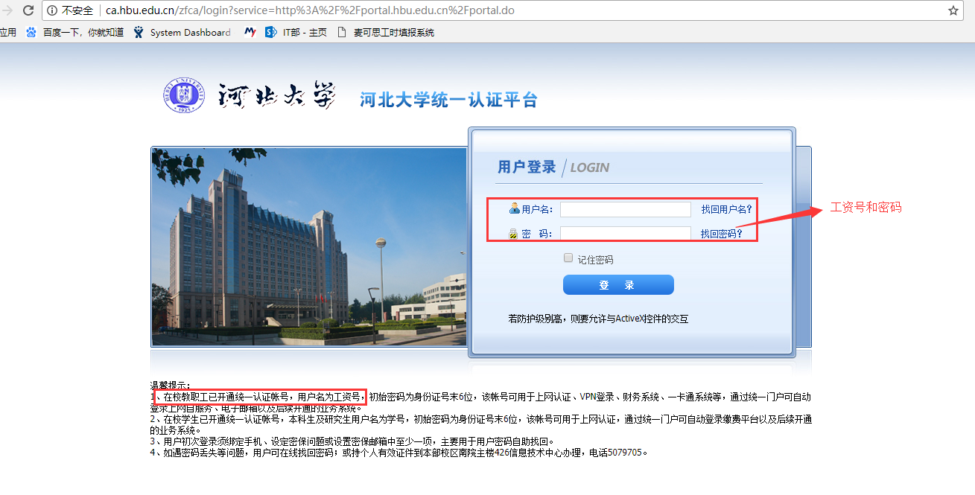
【第二步】教师用户名：工资号，初始密码为身份证号末6位。

【第三步】进入个人门户，点击我的应用—质量平台
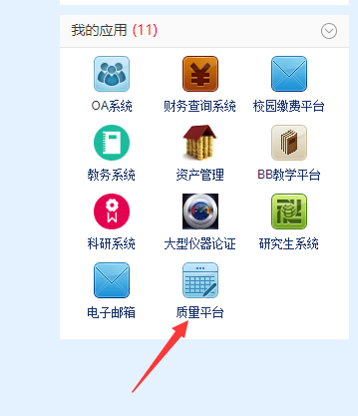

2.微信版登录
微信搜索公众号“教学质量管理平台”或扫描下方二维码，关注后绑定账户，账号为工资号，初始密码111111，输入学校全称，即可登录，登录后，老师在【我的】-【设置】的地方可以修改密码。在微信端也可直接发起随堂评价问卷。
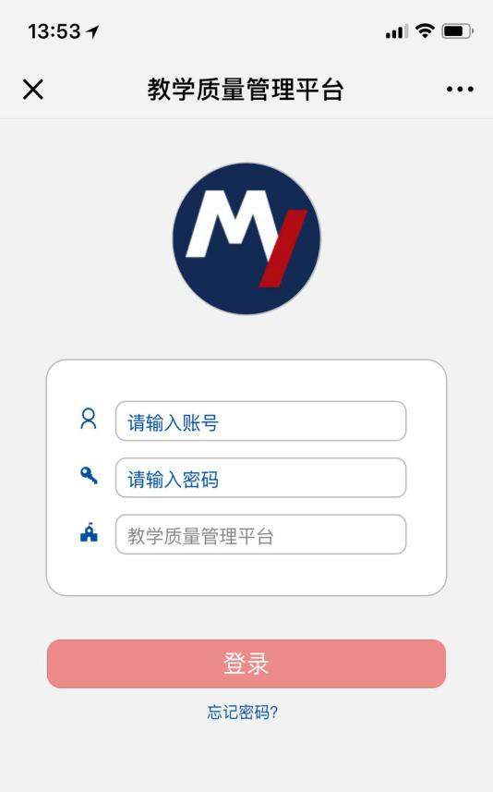
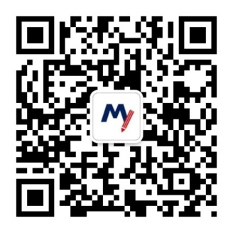

二、发布即时性评价问卷
【第一步】创建问卷
点击【教学调查】-【随堂评价】-【任务管理】-【创建任务】-【输入问卷名称】-【创建空白问卷】
【第二步】设计问卷
创建空白问卷后，系统弹出进一步确认问卷类型，教师可根据问卷内容进行选择，其中（1）是否创建为计分问卷：计分问卷需满足问卷分值为100分；（2）是否创建为实名问卷：实名问卷需学生登录质量平台进行答题，答题结束后可看到学生信息。
进入问卷页面，教师可自行设计题目，也可以引用平台内共享题目。（页面顶部，包含问卷是否计分、是否实名调查功能；页面右侧为编辑题目；页面左侧为引用题目）
具体设计问卷步骤：
（1）教师自行设计问卷。教师点击或拖拽通用题型即可添加问卷题型，再对问卷进行进一步编辑。
（2）教师引用共享题目。点击左侧引用题目，弹出平台内共享指标库（包括综合评价、教学内容、教学方法、教学产出、实习评价、金课等12种指标），教师双击其中一项，则共享题目列入设计问卷中。题目引用后，可以单击题目或者选项进行编辑。
备注：每道题右上有编辑、拖动排序、逻辑设计、存为指标库、复制和删除等六项。
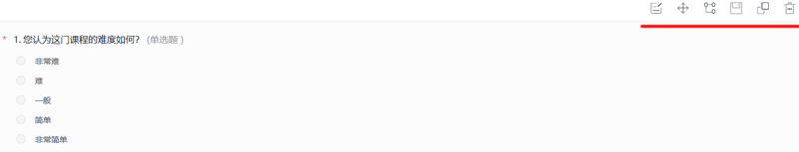

（3）收集学生主观意见建议。教师在设计完问卷后，可以勾选问卷设计界面右侧一栏“反馈题型”，在教学过程中随时收集学生意见建议。
【第三步】发布问卷
（1）匿名问卷发布方式：问卷设置好后，点击右下“发布问卷”；设置问卷标签和调查时间，可勾选是否允许管理员查看结果；点击提交。匿名问卷，则生成二维码，学生扫码即可答题。
（2）实名问卷发布方式：问卷设置好后，点击右下“发布问卷”；选择调查范围：课程、教学班或者学生；点击下一步，设置问卷标签和调查时间，可勾选是否允许管理员查看结果，点击提交。实名问卷，学生需进入质量平台进行答题。
备注：未完成的问卷可以从问卷管理-草稿箱里继续查看。
三、查看调查结果
已发布的任务，点击【教学调查】-【随堂评价】—【任务管理】下进行查看结果，同时调查中可进行调查时间更改或撤回问卷。
四、学生答题方式
一匿名问卷。教师发布匿名问卷后，会生成二维码，学生扫码即可进入评价界面；二实名问卷。教师发布实名问卷后，学生进入质量平台进行评价。具体登录方式与教师相同，可电脑登录也可微信登录。

